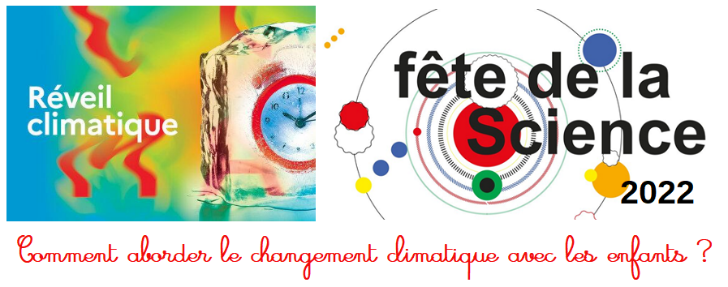

Pour la fête de la science 2022, le groupe sciences 71 propose aux classes des cycles 1, 2 et 3 des missions et des défis à relever entre le 7 et le 25 novembre 2022.

Le thème retenu cette année est le réchauffement climatique. Ce sujet étant assez complexe pour les cycles 1 et 2, l'accent sera porté sur l'air, puisque l'atmosphère est un élément déterminant de la climatologie.

Comme chaque année, des documents pédagogiques complets vous seront proposés.
Le 25 novembre, « D day » de la fête de la science, les classes auront la possibilité de communiquer par mail avec un maître du jeu.

Programme :
Niveau | Défis/missions | Questionnement en science
Niveau 1 | Mission | Le vent qu’est-ce que c’est ?
 | Défi A | Comment souffler de l’air ?
 | Défi B | Comment reconnaître la matière « air » parmi d’autres matières ?
 | Défi C | Quels sont les effets du vent sur l’environnement ?
Niveau 2 | Mission | Comment percevoir l’existence de l’air ?
 | Fil rouge des défis : explorer une propriété de l’air : il peut déplacer ou être déplacé.
 | Défi A | Qu’est-ce que le vent ?
 | Défi B | Découvrir des objets qui mesurent la vitesse et la direction du vent. A quoi servent et comment utiliser ces objets ?
 | Défi C | Comment déplacer des objets sans les toucher grâce au vent ?
Niveau 3 | Mission | Quelles sont les conséquences de la fonte des glaces ?
 | Défi A | Ton lieu d'habitation est-il concerné par la montée des eaux ?
 | Défi B | Qu'est-ce que l'effet de serre ?
 | Défi C | Comment agir contre le réchauffement climatique ?

Dates à retenir :

Du 31 août au 16 octobre | Inscriptions.
Le lundi 3 octobre | Mise en ligne des missions.
Du 7 novembre au 24 novembre | Réalisation des missions et envoi des réponses au maître du jeu.
Le mercredi 10 novembre | Mise en ligne des défis.
« D day » le vendredi 25 novembre | Réalisation des défis.  Envoi des réponses au maître du jeu.

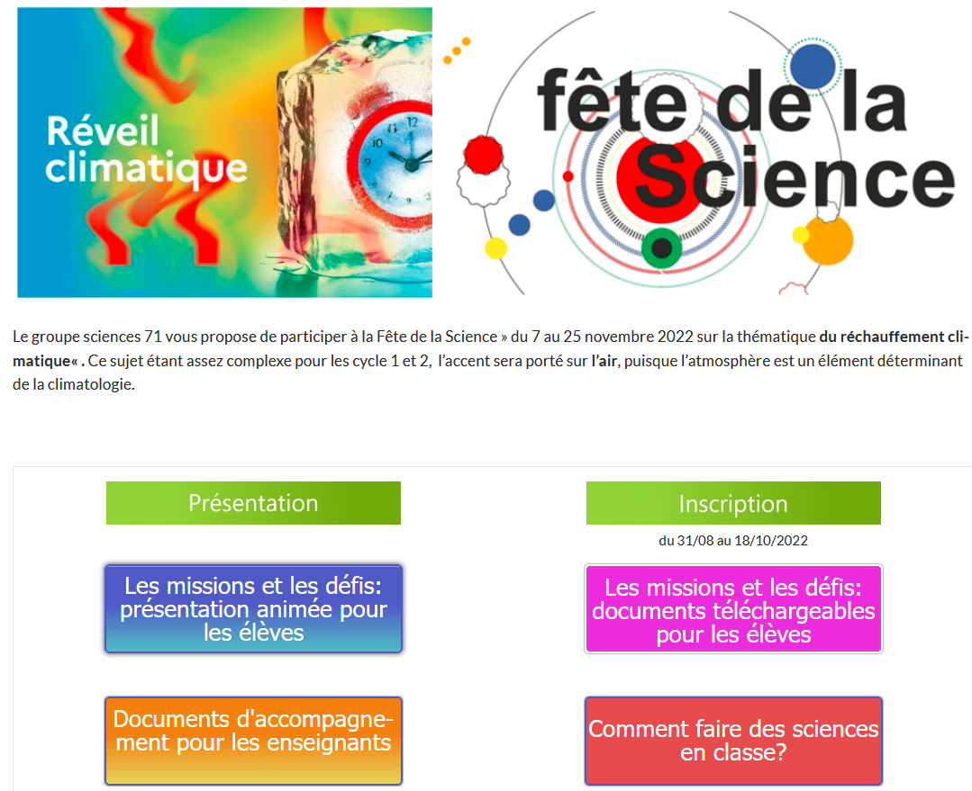
Pour plus d’informations :

https://sciences-eedd71.cir.ac-dijon.fr/?page_id=6438

